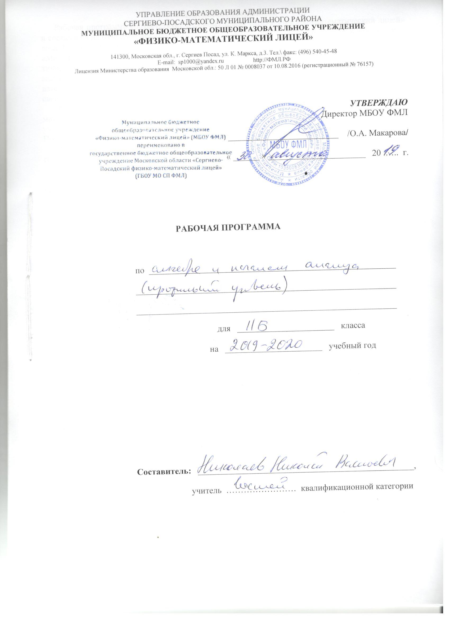
Пояснительная записка
Рабочая программа соответствует учебному плану МБОУ «Физико-математический лицей» и составлена на базе рабочих программ среднего общего образования по алгебре и началам анализа Т.А. Бурмистровой по УМК С.М. Никольского, М.К. Потапова, Н.Н. Решетникова и др. «Математика: алгебра и начала математического анализа, геометрия. Алгебра и начала математического анализа. 10-11 классы» Углубленный уровень (Алгебра и начала математического анализа. Сборник рабочих программ. 10-11 классы: учебное пособие для учителей общеобразовательных организаций: базовый и углубленный уровни / (сост. Т.А. Бурмистрова).- М.: Просвещение, 2016. - 128 с. - ISBN 978-5-09-038782 - 8).
Рабочая программа ориентирована на работу с учебником: Математика: алгебра и начала математического анализа, геометрия. Алгебра и начала математического анализа. 11 класс: учебн. для общеобразоват. организаций : базовый и углубл. уровни / [С.М. Никольский, М.К. Потапов, Н.Н. Решетников и др.]. – 3-е издание – М.: Просвещение, 2017 .
Программа рассчитана на 4 часа в неделю (1 час - лекция, 4 часа - семинары, всего 170 часов).
В авторскую программу внесены следующие изменения:
- из программы в 10 класс частично вынесена тема «Уравнения. Неравенства. Системы». Такие изменения позволяют разделить изучаемый материал на две части: 10 класс - алгебра (решение уравнений и неравенств различных видов), 11 класс - основы математического анализа.
- «Элементы теории вероятностей и математической статистики» перенесены для изучения в элективный курс. Перемещения в программе не повлекли за собой изменения содержания программы. Темы изучаются все и в полном объеме.

Содержание программы

- Повторение (4 часа)
Способы задания числовых последовательностей. Монотонность числовой последовательности. Ограниченность числовой последовательности.

- Функции и их графики (12 часов)
Числовые функции. Свойства функций (). Четные и нечетные функции и их графики. Свойства функций (монотонность функции, экстремумы). Свойства функций (ограниченность, периодичность).

- Предел функции и непрерывность (12 часов)
Предел числовой последовательности. Геометрический смысл. Теоремы о пределах. Приемы вычислений пределов. Предел функции в точке. Геометрический смысл предела. Теоремы о пределах. Непрерывность функции в точке. Свойства непрерывных функций. Доказательство непрерывности функции в точке. Односторонние пределы. Вычисление пределов функций.

- Производная функции и ее применение (40 часов)
Приращения аргумента и функции. Определение производной функции в точке. Физический смысл производной функции в точке. Правила дифференцирования суммы, разности, произведения двух функций. Дифференцирование частного двух функций. Производная сложной функции. Геометрический смысл производной. Касательная к графику функции в точке. Экспонента. Производные функций . Производная обратной функции. Применение производной к исследованию функции на монотонность. Критические точки. Применение производной к исследованию функции на экстремумы. Наибольшее и наименьшее значения функции на промежутках. Вторая производная. Физический смысл второй производной. Выпуклость и вогнутость графика функции. Асимптоты графика функции. Исследование свойств функций и построение графиков.

- Первообразная и интеграл (24 часа)
Определение первообразной функции. Основное правило первообразных. Свойства первообразных. Неопределенный интеграл. Свойства неопределенных интегралов. Таблица простейших интегралов. Непосредственное интегрирование. Способы интегрирования. Дифференциал функции. Применение замены к вычислению интегралов. Криволинейная трапеция. Определенный интеграл и его свойства. Геометрический смысл определенного интеграла. Вычисление определенных интегралов различными способами. Вычисление площадей фигур.

- Системы уравнений и неравенств (28 часов)
Системы уравнений. Способы решения систем. Метод подстановки. Метод алгебраического сложения. Метод замены. Системы линейных уравнений с несколькими переменными. Метод последовательного исключения. Метод Крамера решения систем уравнений с двумя и тремя переменными. Системы нелинейных уравнений и неравенств. Системы рациональных уравнений и неравенств. Системы иррациональных уравнений и неравенств. Системы уравнений и неравенств, содержащих абсолютные величины. Системы показательных уравнений и неравенств. Системы логарифмических уравнений и неравенств. Системы тригонометрических уравнений и неравенств. ГМТ, заданные уравнениями, неравенствами, системами уравнений и неравенств. Учебно-тренировочные задания ЕГЭ.

- Повторение по курсу (16 часов)
Степени и корни. Преобразование выражений. Решение иррациональных уравнений и неравенств. Логарифм числа. Преобразование выражений, содержащих логарифмы. Показательные и логарифмические уравнения и неравенства. Абсолютная величина числа. Решение уравнений и неравенств. Решение тригонометрических уравнений и неравенств

Требования к уровню подготовки выпускников
11 классов
(профильный уровень)
В результате изучения математики на профильном уровне обучающийся должен:
знать / понимать:
• значение математической науки для решения задач, возникающих в теории и практике; широту и ограниченность применения математических методов к анализу и исследованию процессов и явлений в природе и обществе;
• значение практики и вопросов, возникающих в самой математике, для формирования и развития математической науки;
• идеи расширения числовых множеств как способа построения нового математического аппарата для решения практических задач и внутренних задач математики;
• значение идей, методов и результатов алгебры и математического анализа для построения моделей реальных процессов и ситуаций;
• возможности геометрического языка как средства описания свойств реальных предметов и их взаимного расположения;
• универсальный характер законов логики математических рассуждений, их применимость в различных областях человеческой деятельности;
• различие требований, предъявляемых к доказательствам в математике, естественных, социально-экономических и гуманитарных науках, на практике;
• роль аксиоматики в математике; возможность построения математических теорий на аксиоматической основе; значение аксиоматики для других областей знания и для практики;
• вероятностный характер различных процессов и закономерностей окружающего мира.
уметь:
• выполнять арифметические действия, сочетая устные и письменные приемы, применение вычислительных устройств; находить значения корня натуральной степени, степени с рациональным показателем, логарифма, используя при необходимости вычислительные устройства; пользоваться оценкой и прикидкой при практических расчетах;
• применять понятия, связанные с делимостью целых чисел, при решении математических задач;
• находить корни многочленов с одной переменной, раскладывать многочлены на множители;
• проводить преобразования числовых и буквенных выражений, включающих степени, радикалы, логарифмы и тригонометрические функции;
• определять значение функции по значению аргумента при различных способах задания функции;
• строить графики изученных функций, выполнять преобразования графиков;
• описывать по графику и по формуле поведение и свойства функций;
• находить сумму бесконечно убывающей геометрической прогрессии;
• вычислять производные и первообразные элементарных функций, применяя правила вычисления производных и первообразных, используя справочные материалы;
• исследовать функции и строить их графики с помощью производной;
• решать задачи с применением уравнения касательной к графику функции;
• решать задачи на нахождение наибольшего и наименьшего значения функции на отрезке;
• решать уравнения, системы уравнений, неравенства, используя свойства функций и их графические представления;
• решать рациональные, показательные и логарифмические уравнения и неравенства, иррациональные и тригонометрические уравнения, их системы;
• доказывать несложные неравенства;
• решать текстовые задачи с помощью составления уравнений и неравенств, интерпретируя результат с учетом ограничений условия задачи;
• изображать на координатной плоскости множества решений уравнений и неравенств с двумя переменными и их систем.
• находить приближенные решения уравнений и их систем, используя графический метод;
• решать уравнения, неравенства и системы с применением графических представлений, свойств функций, производной.
Использовать приобретенные знания и умения в практической деятельности и повседневной жизни:
• для практических расчетов по формулам, включая формулы, содержащие степени, радикалы, логарифмы и тригонометрические функции, при необходимости используя справочные материалы и простейшие вычислительные устройства;
• для описания и исследования с помощью функций реальных зависимостей, представления их графически; интерпретации графиков реальных процессов;
• для решения геометрических, физических, экономических и других прикладных задач, в том числе задач на наибольшие и наименьшие значения с применением аппарата математического анализа;
• для построения и исследования простейших математических моделей.
Календарно-тематическое планирование
учебного материала по алгебре и началам анализа 11 класса
(4 часа в неделю: 1 час - лекция, 4 часа - семинары, всего 170 часов)
Лекции
№ п\п | № урока | содержание урока | дата по плану | дата по факту
Повторение курса 10 класса (1 час)
1 | 1 | Повторение курса 10 класса
Функции и их графики (3 часа)
2 | 1 | Числовые функции. Свойства функций (четность.
3 | 2 | Свойства функций (монотонность функции, экстремумы).
4 | 3 | Свойства функций (ограниченность, периодичность)
Предел функции и непрерывность (3 часа)
5 | 1 | Предел числовой последовательности. Теоремы о пределах.
6 | 2 | Предел функции в точке. Теоремы о пределах
7 | 3 | Непрерывность функции в точке. Свойства непрерывных функций
Производная функции и ее применение (10 часов)
8 | 1 | Приращения аргумента и функции. Определение производной функции в точке.
9 | 2 | Правила дифференцирования. Производная сложной функции
10 | 3 | Геометрический смысл производной. Касательная к графику функции в точке.
11 | 4 | Экспонента. Производные функций . Производная обратной функции.
12 | 5 | Применение производной к исследованию функции на монотонность.
13 | 6 | Применение производной к исследованию функции на экстремумы.
14 | 7 | Наибольшее и наименьшее значения функции на промежутках.
15 | 8 | Вторая производная. Физический смысл.
16 | 9 | Исследование свойств функции и построение графика.
17 | 10 | Построение графиков функций.
Первообразная и интеграл (6 часов)
18 | 1 | Первообразная. Свойства первообразных.
19 | 2 | Неопределенный интеграл. Свойства неопределенных интегралов.
20 | 3 | Способы интегрирования.
21 | 4 | Криволинейная трапеция. Определенный интеграл и его свойства.
22 | 5 | Вычисление определенных интегралов.
23 | 6 | Вычисление площадей фигур.
Системы уравнений и неравенств (7 часов)
24 | 1 | Системы уравнений. Способы решения систем.
25 | 2 | Системы линейных уравнений с несколькими переменными
26 | 3 | Системы нелинейных уравнений и неравенств.
27 | 4 | Системы показательных и логарифмических уравнений и неравенств.
28 | 5 | Системы тригонометрических уравнений и неравенств
29 | 6 | ГМТ, заданные уравнениями, неравенствами, системами уравнений и неравенств
30 | 7 | Учебно-тренировочные задания ЕГЭ.
Повторение по курсу (4 часа)
31 | 1 | Повторение по курсу. Производная функции. Дифференцирование.
32 | 2 | Повторение по курсу. Применение производной функции.
33 | 3 | Повторение по курсу. Интегрирование.
34 | 4 | Решение задач по курсу
Семинары
№ п\п | № урока | содержание урока | дата по плану | дата по факту
Повторение курса 10 класса (4 часа)
1 | 1 | Способы задания числовых последовательностей.
2 | 2 | Монотонность числовой последовательности
3 | 3 | Ограниченность числовой последовательности
4 | 4 | Арифметическая и геометрическая прогрессии
Функции и их графики (12 часов)
5 | 1 | Нахождение
6 | 2 | Нахождение
7 | 3 | Четные и нечетные функции и их графики
8 | 4 | Монотонные функции
9 | 5 | Доказательство монотонности функции на промежутке
10 | 6 | Экстремумы функции
11 | 7 | Ограниченные и неограниченные функции.
12 | 8 | Периодические функции
13 | 9 | Вычисление наименьшего положительного периода функции.
14 | 10 | Применение свойства периодичности функции в расчетных задачах
15 | 11 | Решение задач по теме « Свойства функции»
16 | 12 | Контрольная работа №1
Предел функции и непрерывность (12 часов)
17 | 1 | Определение предела. Геометрический смысл.
18 | 2 | Свойства пределов числовых последовательностей
19 | 3 | Приемы вычислений пределов
20 | 4 | Приемы вычислений пределов
21 | 5 | Определение предела функции в точке. Геометрический смысл предела.
22 | 6 | Использование определения к доказательству предела функции.
23 | 7 | Свойства пределов
24 | 8 | Доказательство непрерывности функции в точке. Односторонние пределы.
25 | 9 | Вычисление пределов функций с использованием первого замечательного предела.
26 | 10 | Вычисление пределов функций с использованием второго замечательного предела.
27 | 11 | Вычисление пределов функций
28 | 12 | Контрольная работа №2.
Производная функции и ее применение (40 часов)
29 | 1 | Приращения аргумента и функции.
30 | 2 | Применение определения к вычислению производной функции в точке
31 | 3 | Физический смысл производной функции в точке
32 |  | Решение задач с применение физического смысла производной.
33 | 4 | Правила дифференцирования суммы, разности, произведения двух функций
34 | 5 | Дифференцирование частного двух функций.
35 | 6 | Техника дифференцирования.
36 | 7 | Производная сложной функции
37 | 8 | Дифференцирование сложной функции.
38 | 9 | Геометрический смысл производной функции в точке
39 | 10 | Решение задач с применением геометрического смысла производной.
40 | 11 | Уравнение касательной к графику функции в точке
41 | 12 | Уравнение касательной к графику функции.
42 | 13 | Решение задач на касательную.
43 | 14 | Решение задач на касательную.
44 | 15 | Производные функций
45 | 16 | Техника дифференцирования.
46 | 17 | Производная обратной функции
47 | 18 | Техника дифференцирования. Способ логарифмирования.
48 | 19 | Техника дифференцирования.
49 | 20 | Техника дифференцирования.
50 | 21 | Контрольная работа №3
51 | 22 | Критические точки
52 | 23 | Исследование функции на монотонность
53 | 24 | Решение упражнений
54 | 25 | Необходимое и достаточное условия существования экстремума функции
55 | 26 | Исследование функции на монотонность и экстремумы
56 | 27 | Исследование функции на экстремумы
57 | 28 | Решение упражнений
58 | 29 | Наибольшее и наименьшее значение непрерывной на отрезке функции
59 | 30 | Наибольшее и наименьшее значения функции на промежутках
60 | 31 | Решение задач на наибольшее и наименьшее значения функции
61 | 32 | Вторая производная. Физический смысл второй производной
62 | 33 | Выпуклость и вогнутость графика функции
63 | 34 | Решение упражнений
64 | 35 | Асимптоты графика функции
65 | 36 | Исследование свойств и построение графиков функций, заданных многочленами.
66 | 37 | Исследование свойств и построение графиков дробно-рациональных функций.
67 | 38 | Исследование свойств и построение графиков функций, содержащих корни и модули.
68 | 39 | Исследование свойств и построение графиков различных функций.
69 | 40 | Контрольная работа №4.
Первообразная и интеграл (24 часов)
70 | 1 | Определение первообразной функции. Основное правило первообразных
71 | 2 | Свойства первообразных
72 | 3 | Вычисление первообразных
73 | 4 | Неопределенный интеграл. Свойства неопределенных интегралов
74 | 5 | Таблица простейших интегралов
75 | 6 | Непосредственное интегрирование
76 | 7 | Вычисление интегралов, сводимых к простейшим
77 | 8 | Интегрирование сложной функции.
78 | 9 | Дифференциал функции
79 | 10 | Метод замены вычисления неопределенных интегралов.
80 | 11 | Применение замены к вычислению интегралов
81 | 12 | Интегрирование по частям.
82 | 13 | Геометрический смысл определенного интеграла
83 | 14 | Свойства определенного интеграла
84 | 15 | Вычисление определенных интегралов с использованием геометрического смысла
85 | 16 | Непосредственное интегрирование
86 | 17 | Определенный интеграл. Интегрирование способом замены.
87 | 18 | Применение замены
88 | 19 | Интегрирование по частям.
89 | 20 | Вычисление определенных интегралов различными способами
90 | 21 | Решение задач с выбором переменной интегрирования.
91 | 22 | Вычисление площадей фигур, заданных линиями
92 | 23 | Обобщающий урок
93 | 24 | Контрольная работа №5
Системы уравнений и неравенств (28 часов)
94 | 1 | Решение алгебраических систем
95 | 2 | Метод подстановки.
96 | 3 | Метод алгебраического сложения.
97 | 4 | Метод замены
98 | 5 | Метод последовательного исключения
99 | 6 | Метод Крамера решения систем уравнений с двумя переменными
100 | 7 | Метод Крамера решения систем уравнений с тремя переменными
101 | 8 | Системы рациональных уравнений и неравенств
102 | 9 | Решение систем иррациональных уравнений
103 | 10 | Системы иррациональных уравнений и неравенств
104 | 11 | Системы уравнений и неравенств, содержащих абсолютные величины
105 | 12 | Решение систем, содержащих абсолютные величины
106 | 13 | Системы показательных уравнений и неравенств
107 | 14 | Системы логарифмических уравнений и неравенств
108 | 15 | Решение систем показательных и логарифмических уравнений
109 | 16 | Системы смешанных уравнений и неравенств
110 | 17 | Решение систем тригонометрических уравнений
111 | 18 | Решение систем простейших тригонометрических уравнений и неравенств
112 | 19 | Однородные тригонометрические системы
113 | 20 | Решение систем
114 | 21 | Построение ГМТ, заданных уравнениями и неравенствами
115 | 22 | Построение ГМТ, заданных несколькими условиями
116 | 23 | Решение задач с использованием построения ГМТ
117 | 24 | Решение задач с параметром аналитическим способом
118 | 25 | Графический способ решения задач с параметром
119 | 26 | Решение задач на тему «Системы уравнений и неравенств»
120 | 27 | Обобщающий урок
121 | 28 | Контрольная работа №6.
«Элементы теории вероятностей и математической статистики» (4 часа)
122 | 1 | Геометрическая вероятность.
123 | 2 | Условная вероятность.
124 | 3 | Решение задач по статистике.
125 | 4 | Решение задач.
Повторение по курсу (12 часов)
126 | 1 | Степени и корни.
127 | 2 | Степени и корни. Преобразование выражений
128 | 3 | Решение иррациональных уравнений и неравенств
129 | 4 | Решение иррациональных уравнений и неравенств
130 | 5 | Логарифм числа. Свойства логарифмов
131 | 6 | Преобразование выражений, содержащих логарифмы
132 | 7 | Показательные и логарифмические уравнения
133 | 8 | Показательные и логарифмические неравенства
134 | 9 | Абсолютная величина числа. Решение уравнений
135 | 10 | Абсолютная величина числа. Решение неравенств
136 | 12 | Решение тригонометрических уравнений и неравенств

